中文标题（简洁准确），点击输入
Your

作者名1，作
（1
2
3 单位全名 部门（系）全名，省 市（或直辖市，省会城市省略所在省） 邮政编码）
ZUO Zhe-ming¹，ZUO Zhe²，ZUO Zhe-ming³
（1 Full Address of the First Author Corresponding to the Above Address；2 Full Address of the Second Author
Corresponding to the Above Address；3 List All Distinct Address in the Same Way）

摘要：中文摘要，内容约250字，包括研究目的、方法及研究结果，不应包括研究背景信息或评论性文字。
关键词：中文关键词；分号间隔；选取4~6个；中英文对应
DOI：10.11868/j.issn.1001-4381.20xx.xx.xxx
中图分类号：Times New Roman 文献标识码：A 文章编号：1001-4381（20××）××-××××-××
Abstract：英文摘要，150-200 words，Times New Roman字体，按照研究目的-方法（过去时态）-结果（现在时态）顺序，英文摘要与中文摘要的内容与顺序应基本一致）
Key words：list the keywords；covered in your paper；与中文关键词一一对应

引言（不编排节号，注意引用文献的时效性，不应包含本文结果和结论中的内容，最好不要插图和列表，应对本研究领域的最新研究成果进行引用描述，说明本文的研究必要性。综述性论文应明确文章的总体布局思路）

1 实验材料与方法
实验材料要给出牌号、化学成分，溶液要给出浓度，测试和表征设备给出型号即可。

2 结果与分析

2.1 2级标题
点击输入内容。图表须具有自明性，且图题、表头须中英文对照，图表中内容使用英文表达。
文中插入JPG格式图片文件，图片尺寸（高×宽）在45mm×70mm为宜，原始照片必须清晰，分辨率至少为300dpi，层次分明。
图1为最终效果，Photoshop中的文字大小为8磅，如不能达到相应效果（外发光），建议尽量采用图2形式，即：照片中的文字说明、分图号及标尺用word中文本框添加，不可使用Photoshop合并图层！
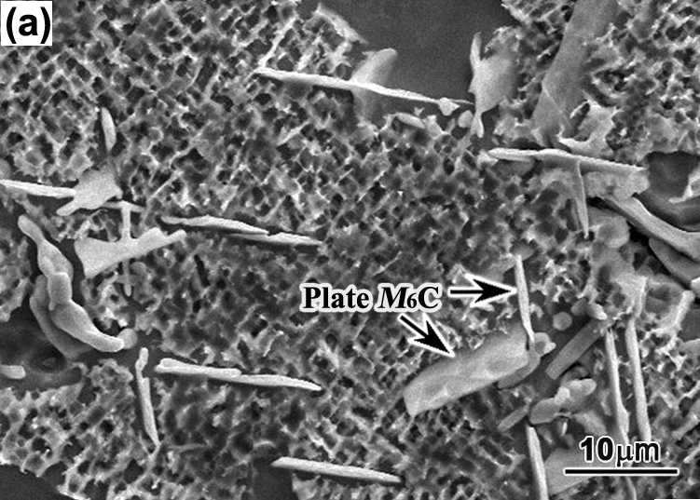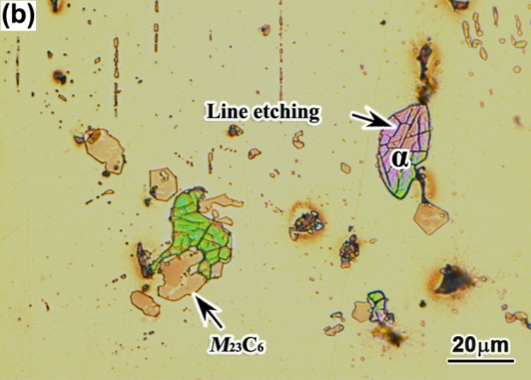
图1 K4648合金固溶热处理后组织
（a）板条状M₆C相；（b）M₂₃C₆相
Fig.1 Microstructures of K4648 alloy after solid solution treatment
（a）the dissolution of plate-like M₆C phase;（b）the precipitated phase of M₂₃C₆
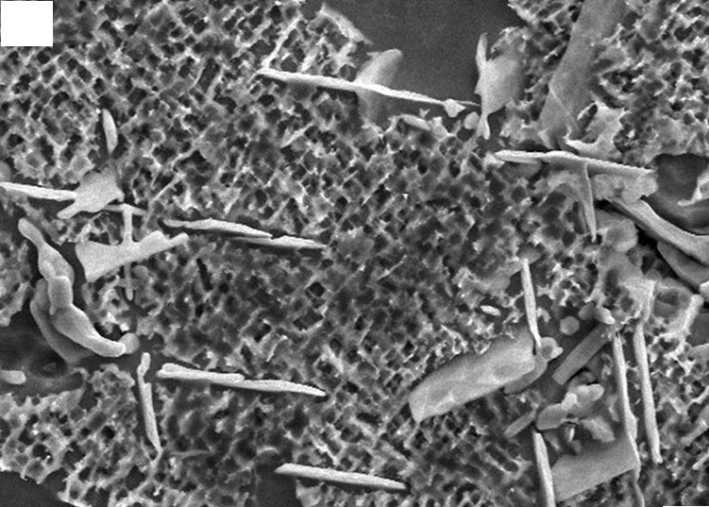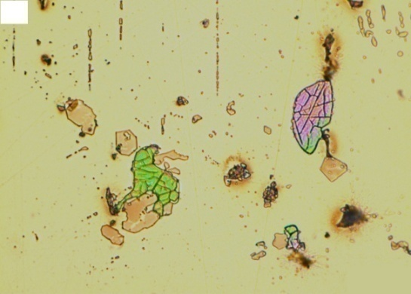
10μm
(a)
(b)
Plate M₆C
Line etching
M₂₃C₆
20μm
α

图2 K4648合金固溶热处理后组织
（a）板条状M₆C相；（b）M₂₃C₆相
Fig.2 Microstructures of K4648 alloy after solid solution treatment
（a）the dissolution of plate-like M₆C phase;（b）the precipitated phase of M₂₃C₆

1.1.1 点击输入3级标题内容（全文统一到3级标题）
文字内容。表格使用三线表，如需要，可加横辅线，内容以英文表述。
表1 试样在2.5%HCl水溶液中的腐蚀电流密度和自腐蚀电位
Table 1 The corrosion current density and corrosion potential of the sample in 2.5% HCl aqueous solution
Sample | I_{corr} /（A·cm⁻²） | E_{corr}/V
B | 4.527×10⁻⁵ | ―0.780
C | 1.175×10⁻³ | ―0.788

插图应提供矢量图，四边封闭，刻度线朝内；有分图时，分图题也须中英文对照。
正文流程图用visio，曲线图用Origin绘图，保证文中插入的图可双击打开并编辑，图中标注均采用英文标注，Arial字体，坐标轴的长×宽=5cm×3.8cm，如图3所示。

5cm
3.8cm
4.5cm
图3 涂层TGO厚度随氧化时间变化曲线
Fig.3 TGO thickness of coatings as a function of oxidation time

3 结论（综述性文章建议为“结束语”）
（1）结论依次列出。
（2）包括重要结果具体数据。
（3）文字简练，明确

参考文献
- KATSICHA C, BADISCHA E, MANISH R, et al. Erosive wear of hardfaced Fe-Cr-C alloys at elevated temperature[J]. Wear, 2009, 267(6):1856-1864.
- 建议参考文献数量不少于15个，综述类文章不少于50个，中文期刊参考文献须中英文对照.
- 具体参考文献格式要求见《参考文献著录要求》.

基金项目：××××基金项目（编号）
收稿日期：20**-**-**；修订日期：20**-**-**
通讯作者：姓名（出生年—），性别，职称，学历，研究方向，联系地址：××××（邮编），E-mail: ××××

